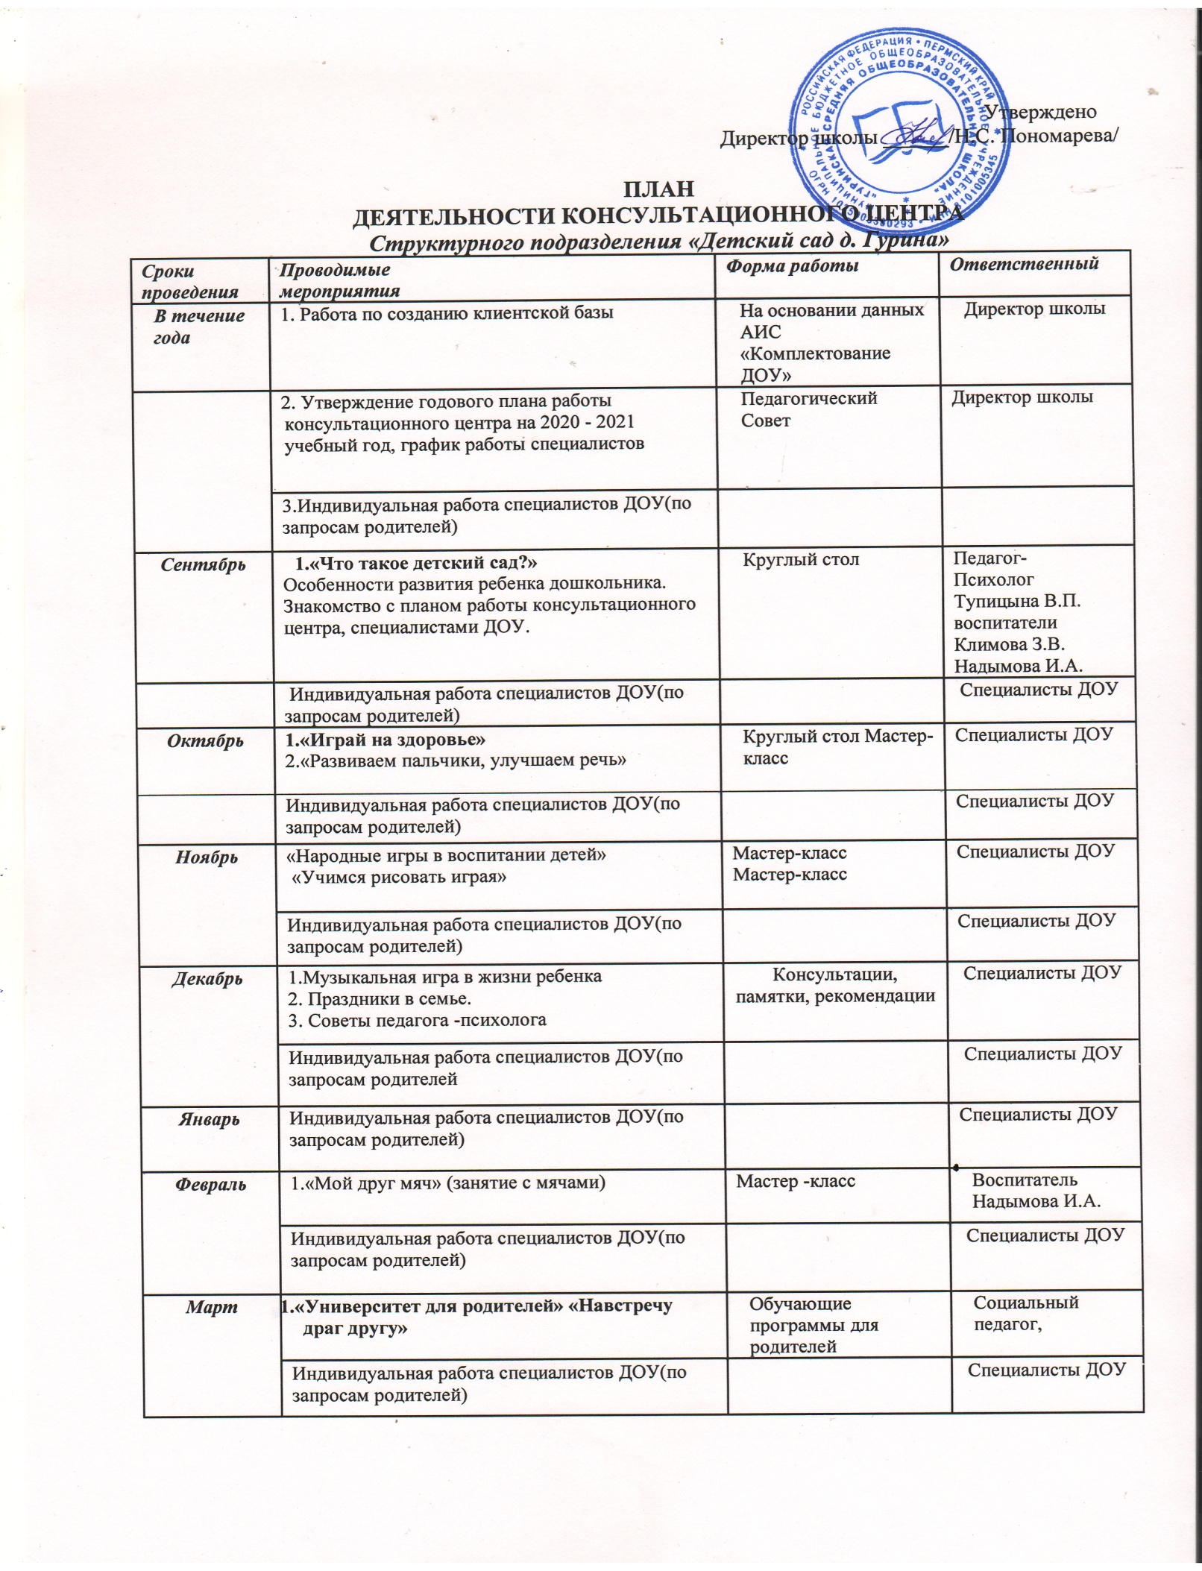
 | «Авторитет и пример родителей в воспитании и культуре поведения детей» | Тренинг (для родителей старших дошкольников) | Педагоги ДОУ  педагог-психолог Тупицына В. П.
Апрель | 1. Готовность детей к школе, Мониторинг интегративных качеств личности старших дошкольников  (подготовительные группы)  2.«Готов ли Ваш ребенок к школе?»  3.Индивидуальная работа педагогов ДОУ (по запросам родителей) | Мониторинг  Анкетирование родителей подготовительной группы | Педагоги ДОУ  педагог-психолог Тупицына В. П.
Май | Адаптация к детскому саду  « 2. Ребенок на пороге детского сада» | Круглый стол | Педагоги ДОУ  Педагоги СОШ
 | И Индивидуальная работа педагогов ДОУ (по запросам родителей) |  | Педагоги ДОУ

